**«МОСКВА, ЧЕРЕМУШКИ»: ПАНЕГИРИК ИЛИ САТИРА.**

Сайдакова С.К.

Федеральное государственное бюджетное образовательное учреждение

«Казанская государственная консерватория им. Н.Г.Жиганова»

г.Казань, ул. Большая Красная, 38

В этом году я смогла принять участие в «Мастерской музыкальной журналистики». Этот проект был представлен ресурсно-методической площадкой «Инновационная образовательная практика в системе музыкального образования. Музыковедение». Частью мероприятия стали коуч-сессии, которые проходили в актовом зале Детской музыкальной школы №17. Перед участниками выступили обозреватели «Свежая газета. Культура» – кандидат искусствоведения, доцент СГИК Анна Лазанчина и музыковед, член Союза журналистов РФ Анна Лукьянчикова. Свои доклады представили доктор искусствоведения, профессор СГИК Дмитрий Дятлов, кандидат искусствоведения, директор ДМШ №17 Рамиля Ярмухаметова. Юлия Казанцева, приглашенный лектор Московской государственной филармонии, музыковед, пианистка рассказала об опыте ведения блога о профессиональном музыкальном искусстве.

Благодаря сотрудничеству Мастерской с Самарским академическим театром оперы и балета им. Д.Д.Шостаковича все участники получили возможность посетить оперетту «Москва, Черемушки».

Вместе с другими участниками я размещала посты в социальных сетях о мастер-классах и спектакле. Одним из заданий Мастерской было написать печатную работу. Можно было выбрать любой жанр – очерк, статья, эссе, рецензия. Я сразу выбрала жанр рецензии. Спектакль «Москва, Черемушки» произвел на меня очень большое впечатление и я решила написать о нем.

25 сентября 2024, в день рождения Дмитрия Шостаковича, на сцене Самарского театра оперы и балета состоялось исполнение оперетты композитора «Москва, Черемушки».

К созданию этого произведения композитор приступил в конце 1957 года.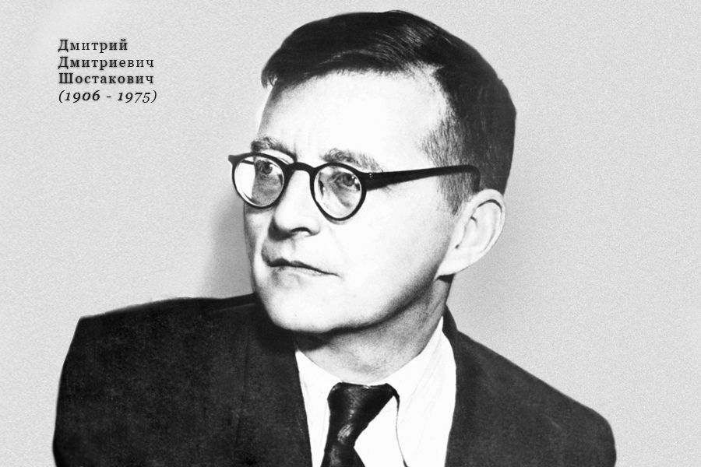 Публика с огромным интересом ожидала новое сочинение. В 50-е годы Шостакович был уже признанным мастером, автором Седьмой симфонии и недавно завершенной Одиннадцатой. Обращение композитора к «легкому» жанру было неожиданным и интригующим.

Долгожданная премьера состоялась 24 января 1959 года на сцене Московского театра оперетты. Произведения было принято благосклонно. Успеху способствовал и великолепный актерский состав. В опере Шостаковича выступали лучшие артисты жанра: М.А.Качалов, Т.И.Шмыга, Н.О.Рубан. Премьерным исполнением дирижировал Григорий Столяров, с которым четверть века назад Шостакович сотрудничал при постановке «Катерины Измайловой».

«Все ожидали сложнейшую «шостаковичевскую» музыку, с острейшими гармоническими комбинациями, – а это была сама простота! Но сколько в этой простоте было вкуса и благородства! Труппа с первого дня полюбила эту музыку» – писал Григорий Ярон [1, c. 382].

Известно, в одно время с опереттой «Москва, Черемушки» Шостакович работал над редакцией и инструментовкой «Хованщины» Модеста Мусоргского. Стремился ли композитор в «легком» жанре отвлечься от мрачных страниц народной драмы или написал свое не менее конфликтное и политизированное сатирическое произведение? Несомненно влияние Мусоргского проявляется в построении хоровых сцен с характерным выделением отдельных персонажей.

Музыка Шостаковича, как никакая другая, характеризуется наличием двойных смыслов. Целью режиссера является, заострив те или иные черты произведения, сформировать свое концепцию постановки.

Впервые оперетта прозвучала в Самаре 23 сентября 2022 года. Постановкой руководил режиссер Михаил Панджавидзе.

Идея злободневности происходящего на сцене подчеркивается в спектакле введением образов настоящего времени. В финале оперетты звучит голос Собянина, сообщающий о программе реновации и построении небоскребов Москва-Сити.

В спектакле раскрывается сатирическое направление, которому соответствует неуклюжий танец «бухгалтерских крыс». Осмеянию подвергается бюрократия чиновников. Федор Дребеднёв («важная персона») с помощью управдома Афанасия Барабашкина пытается незаконным путем приобрести чужую квартиру. Двуличие чиновника раскрывается в финале, где потеряв должность, он лебезит перед Бабуровым и «торжественно» вручает ему ключи от квартиры.

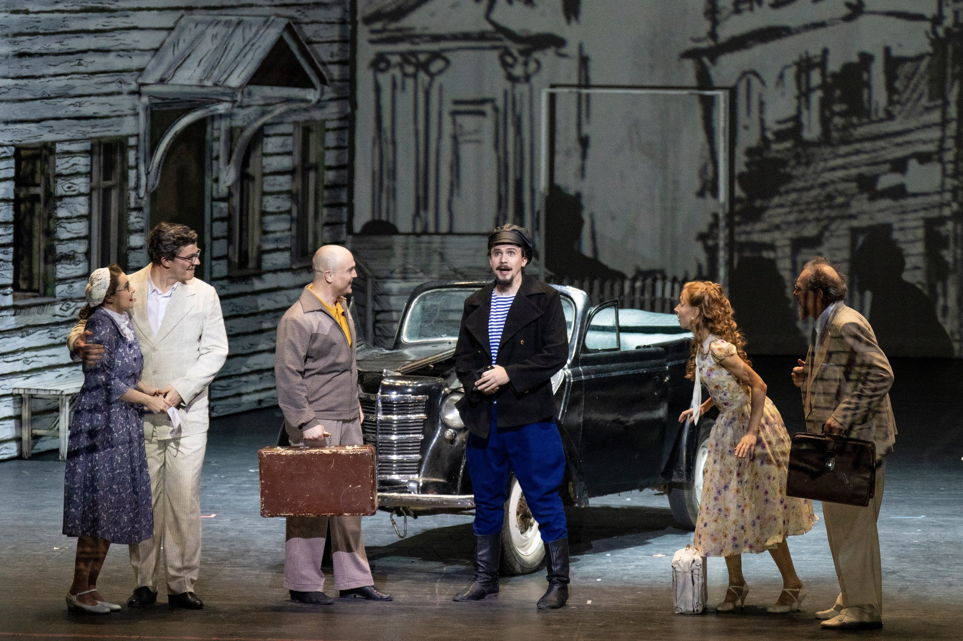В спектакле в Самаре особенно ярко прозвучала лирическая линия. Игра актеров была очень искренней. Положительные персонажи – обаятельны, их истории вызывали сочувствие зрителя. Некоторая доля юмора в авторском отношении к героям практически не чувствовалась в спектакле.

Партия Бориса Корецкого, активного и веселого молодого парня, влюбленного в Лидочку, несомненно удалась лауреату международных конкурсов Владимиру Боровикову. Актер проявил свое вокальное и сценическое мастерство в воплощении всех авантюрных приключений, в которые в течении спектакля попадает его герой. Не осталась без внимания и лирическая сторона персонажа, раскрывающаяся в дуэтах и диалогах с возлюбленной.

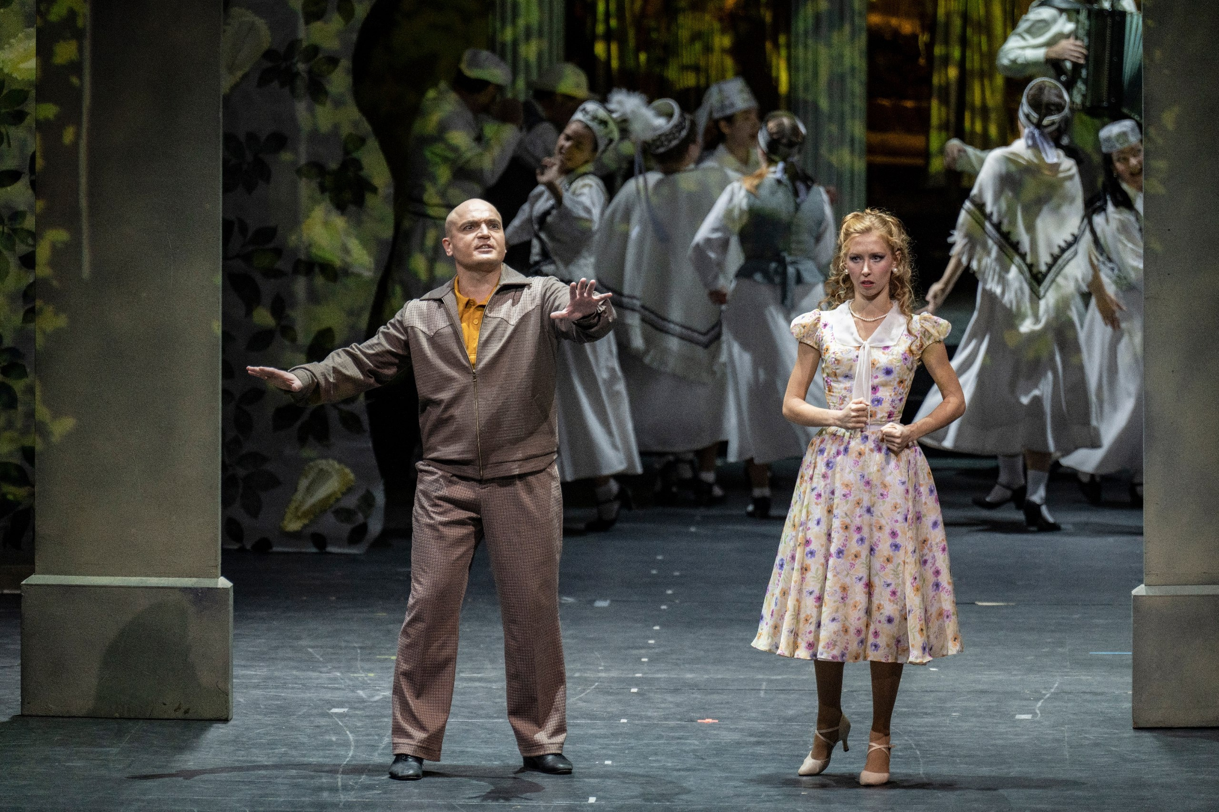Софья Цимбал воплотила очень искренний и многогранный образ Лидочки Бабуровой. Героиня, открытая и обаятельная, привлекает к себе внимание с первых минут появления на сцене. Софья Цимбал прекрасно справилась с сложной партией, передавая разные настроения героини – от грустного до задорно-веселого.

Также хочется отметить лирический тенор Александра Слесарева. Он воплотил романтический образ Александра Бубенцова, влюбленного в Машу.

Дуэты Бориса и Лидочки, Саши и Маши Бубенцовых, Сергея Глушкова (Ярослав Кожевников) и бойкой девушки Люси (Евгения Бумбу) стали украшением оперы.

Дирижировал спектаклем Алишер Бабаев. Звучание оркестра отличалось контрастностью и ритмической упругостью. Удачно прозвучали и танцевальные номера, основанных на ритмоинтонациях вальса, танго, рок-н-ролла, и и лирические фрагменты. В кульминациях подчеркивалась жесткость гармонических созвучий

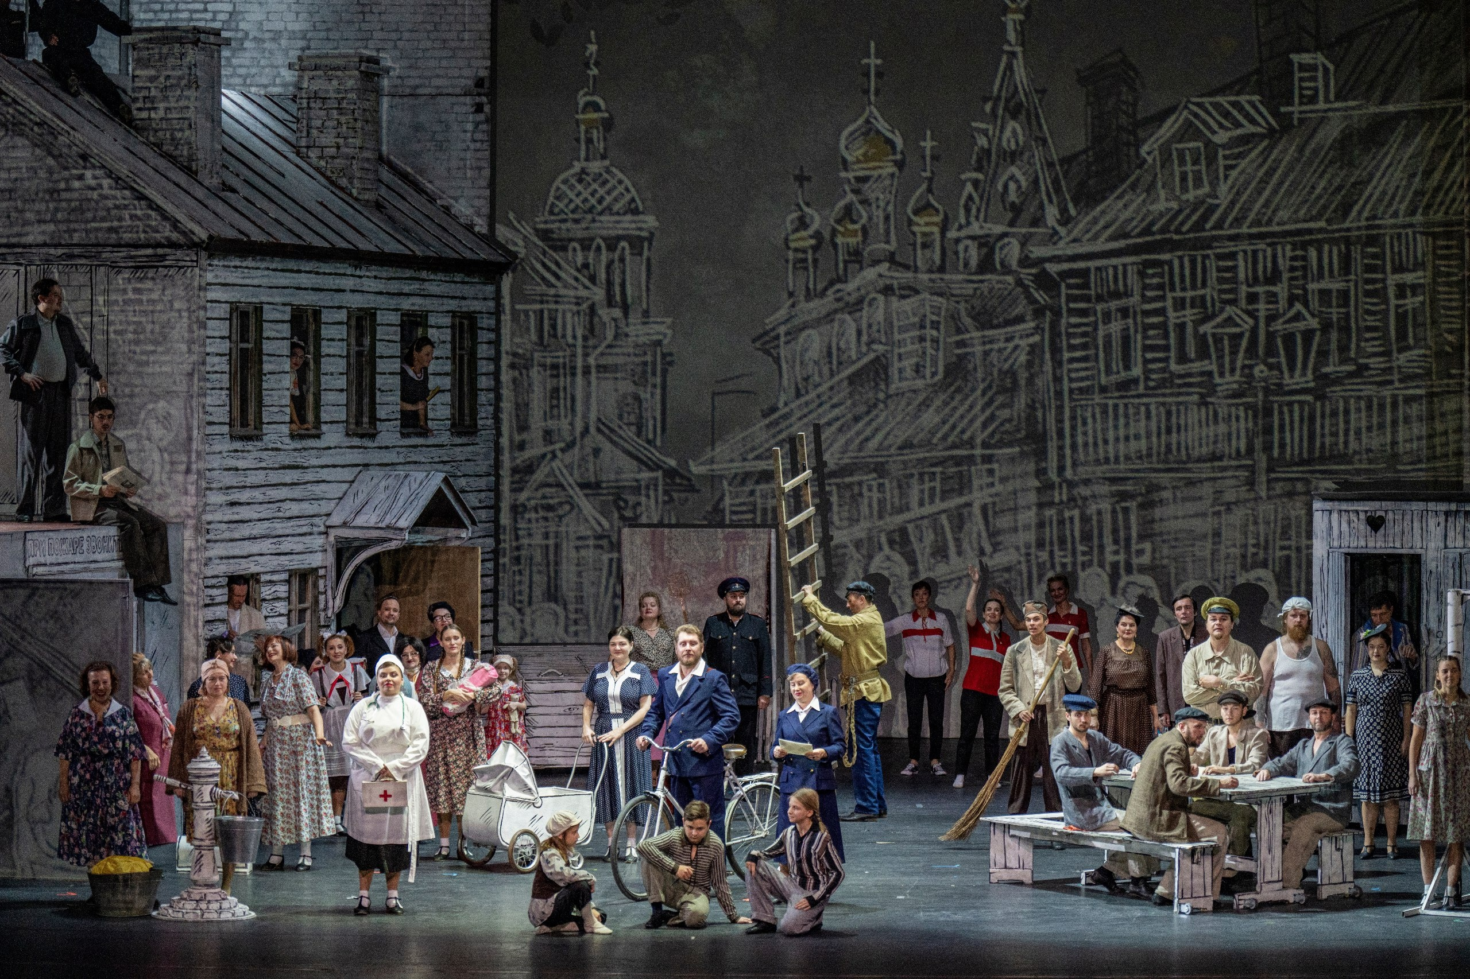В спектакле продуманно поставлены мизансцены в хоровых номерах. В масштабных сценах в хоре появляются характерные персонажи с сольными репликами. Работой над хоровыми номерами руководил хормейстер-постановщик Максим Пожидаев.

Общее настроение оперетты окрашено в светлые краски. На протяжении спектакля оно поддерживается звучанием задорных и искрящихся хоровых песен «Нас утро встречает прохладой», «Нам хотелось бы при встрече», «В Черемушках черемуха цветет».

В постановке представлена интересная работа с видеоматериалом, выполненная художником Гарри Гуммелем. В некоторых сценах артисты находятся за прозрачным занавесом, рисунки на котором дополняют декорации.

В оперетте соседствуют юмор и лирика, авантюры и сатира, настроения печальные и восторженные, но в целом спектакль оставляет ясное положительное впечатление. Яркая, эмоциональная музыка Шостаковича в оперетте делает это произведение привлекательным и для простых слушателей и для профессиональных музыкантов.

Список литературы и источников:

1.*Хентова С.М. Шостакович. Жизнь и творчество Т.2, М: Музыка, 1986. 620 с.*

2.*Сабинина М.Д. Шостакович-симфонист, М: Музыка, 1976. 480 с.*